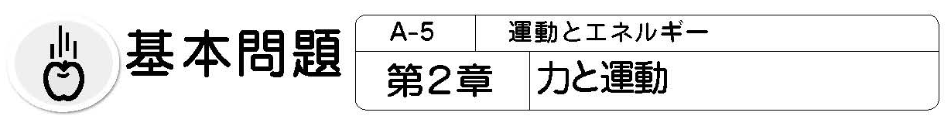

１.物体の運動を記録しよう （教科書p.25-30）
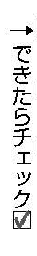
□⑴ レールの上を転がる球の運動を，ストロボスコープを使って一定の時間間隔で記録しました。
次の［ ］に当てはまる言葉を選びましょう。
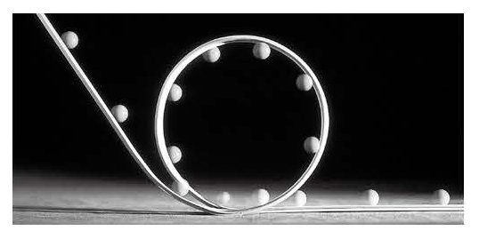
右の画像を見ると，うつっている球と球の
間隔が長いほど，一定時間の移動距離が
［ ① 小さい 大きい ］こと，つまり
［② 速く 遅く ］動いていることがわ
かる。

□⑵ 次の（ ）に当てはまる言葉を答えましょう。
（① ）〔cm〕

速さ〔cm/s〕=
移動にかかった（② ）〔S〕

□⑶ 次の（ ）に当てはまる言葉を答え，［ ］は正しいものを選びましょう。
運動する物体が一定時間に移動する距離を（① ）という。①の単位には，
センチメートル毎秒（記号［② cm/s m/s ］），メートル毎秒（記号m/s），
キロメートル毎時（記号［③ km/s km/h ］）などが使われる。

□⑷ ある物体が0.5 秒間に30cm の距離を進みました。この物体の速さを，cm/s の単位と
m/s の単位で求めましょう。
（ cm/s）（ ｍ/s）
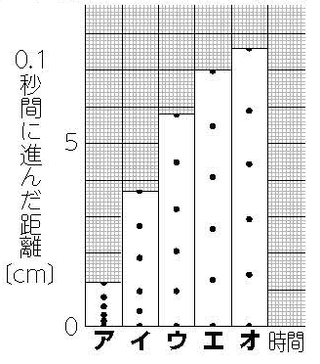
□⑸ 台車にテープをつけて走らせ，記録タイマーで台車の運動を
調べました。右の図は，記録されたテープを0.1 秒ごとに切り
分けて，ア～オの順に並べたものです。この結果から，台車の
運動について正しく述べた文を，次のカ～クから選びましょう。
（ ）
カ．しだいに速くなった。
キ．しだいに遅くなった。
ク．速さは変わらなかった。

□⑹ ⑸で，エのテープが記録されたときの台車の速さは何cm/s
ですか。 （ ）

□⑺ 次の（ ）に当てはまる言葉を答えましょう。
途中の速さの変化を無視して，ある区間を一定の速さで走り続けたと考えて求めた速さを
- ）の速さという。これに対して，ごく短い時間に移動した距離をもとに求めた
速さを（② ）の速さという。

